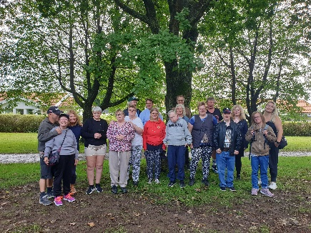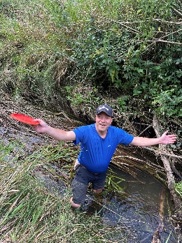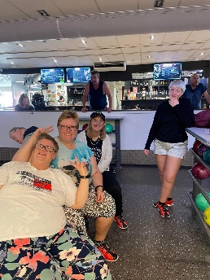
Smålands Parasport inbjuder till
Paraidrottsläger i Ängelholm 2024!
Plats: Ängelholm, Lingvallen med start kl 13 med lunch.
Tid: Tisdag den 20 augusti – fredag den 23 augusti
Kostnad: 1700:-/ person/ assistent

Vi sover i ett stort hus där det finns enkel- dubbel- eller större rum. Ta med sängkläder, badkläder, idrottskläder och personlig utrustning. Vi kommer att prova hinderbana, innebandy, fotboll, frisbeegolf, bowling, friidrott, bada, basket, boccia mm. Assistenter anmäler sig på blanketten. En dag äter vi ute den betalar man själv resten ingår i anmälningsavgiften. Anmäl senast den 1 juni.

Bankgiro 5608-9113 Det finns ca 22 platser, besked får man
Om man kommit med omkring 1 juli. Faktura skickas 2 veckor innan.
Parasport Småland OBS: Vi tar inget ansvar för personliga
Kaptensgränd 3 ägodelar. Arrangemanget är
577 36 Hultsfred Alkohol- och Drogfritt.

070-88 50 490
ewa.anemyr@parasport.se www.parasport.se/smaland

